2024-04-15
譯者．陳如月
可接近性受限，競爭加劇：重新思考腫瘤藥物的銷售規劃
在當今的製藥客戶深入互動環境中，銷售人員的可接近性非常重要。ZS對25,000多名醫師進行的一項研究發現，醫療服務提供者 (healthcare provider，簡稱HCP) 平均每天會經歷 9個面對面的銷售代表接觸點，某些對象目標的提供者遠遠超過這ㄧ總數。
ZS Access MonitorTM 的數據顯示，在腫瘤領域，只有32%的提供者是完全可接近的。新腫瘤藥物上市的浪潮將繼續加劇有限的且經常重疊的客戶之間「聲占率」的競爭。這些即將上市的腫瘤藥物的峰值銷售預期較小；然而，由於高昂的疾病負擔、專業客戶集中以及照護成本高，藥品公司繼續認為銷售代表的深入互動是對的。
儘管銷售代表可接近性的環境不斷變化，但展示產品上市成功的壓力空前高漲，這導致組織積極使用銷售代表作為深入互動HCP的主要渠道，而不是更創新的上市方法。
隨著客戶對渠道和頻率的深入互動偏好不斷演變，製藥公司必須考慮如何適當地重新思考部署模式以滿足這些新的客戶需求。本文深入探討可接近性下降的趨勢，解決一些最重要的外勤部署問題，並提供組織可以採取的實際步驟，以改進其銷售規劃工作。
- 腫瘤領域醫療服務提供者可接近性的低迷狀態
腫瘤科醫師仍然是最難接近的專業醫療服務提供者，近五分之一的醫師被認為可近性受到嚴格限制（只有不到三分之一的銷售代表能夠接觸到）。68%的腫瘤領域被認為是可近性受限的，這一數字是腸胃科和風濕病等其他專業的2.5倍。血液科醫師的情況僅稍好一些，61%的人認為可近性受到限制。
由於難以接近醫療服務提供者，銷售代表的生產力持續下降。腫瘤科的銷售代表平均每天的拜訪次數是各專科領域最少的，無論是目標的或非目標的，總共只有2.6次。相比之下，基礎醫療的銷售代表平均每天超過7次拜訪。
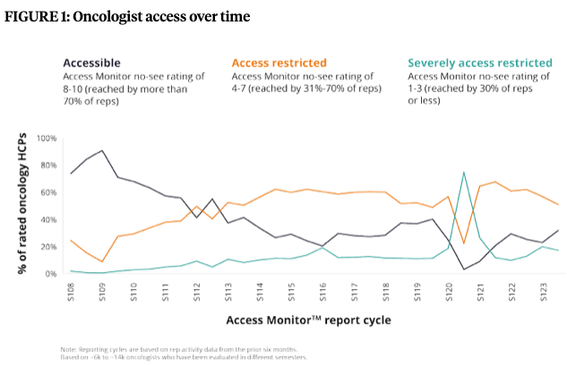
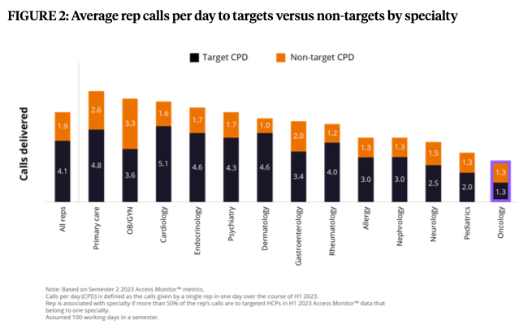
即使在已接觸到的提供者中，可接近性限制也影響頻率。在過去10年中，我們發現對於可接觸到的腫瘤科醫師每年拜訪的總數持續減少。根據最新的ZS Access MonitorTM 報告，銷售代表每年至少詳述12次的只有5%的腫瘤科醫師。10年前，這個數字接近20%。
對於腫瘤專科護理師和醫師助理來說，這些數字甚至更糟。近50%每年拜訪次數不超過6 次，而腫瘤科醫師為37%。
隨著時間的推移，達成目的的頻率下降導致組織中「計畫的工作」和「可實現的工作」之間脫節，大量銷售人員的能力没有得到充分利用。
- 了解可接近性的限制
是什麼導致了這一趨勢？我們知道，整合式健康服務網路(Integrated Delivery Network，簡稱 IDN) 和學術機構對可接近性限制的感受最為強烈。可接近性限制的增加反映了醫療服務提供者日益繁忙和組織控制越來越嚴格的趨勢。在IDN中，照護協議化的增加導致對製藥公司深入互動的限制更加嚴格，並且希望銷售人員的晉升符合組織的優先事項。
在學術環境中，HCP的專業化有助於更高層次的深入互動，而不是專注於被核准的仿單，客戶群會尋找銷售代表以外的其他資訊來源。學術型HCP也更有可能承擔病患照護以外的額外職責，包括教學、研究責任和臨床試驗參與，因此他們與銷售代表接觸的機會較少，也不太可能接觸。
在（美國）全國各地的頂尖機構中，越來越多藥品銷售代表的可接近性政策正在實施，從要求所有互動都經過部門批准、除非醫師事先核准否则不允許同事或合作夥伴陪同，再到要求認證，允許系統當場撤銷可接近性權限。
例如，美國領先的癌症中心之一Memorial Sloan Kettering Cancer Center (MSK) 在與製藥商業組織的促銷互動方面採取明確立場，不允許銷售代表進入MSK的任何園區。ZS Access MonitorTM 數據顯示該政策的影響。當聚焦紐約市主要醫院的腫瘤科醫師時，95%的HCP被認為可接近性是受到限制的。與MSK附屬的腫瘤科醫師的接觸通常發生在校外的非附屬場所或大型大會和研討會活動中。
即使是歷來被認為更容易接受銷售代表互動的社區環境，也面臨越來越多的可接近性挑戰。 採用銷售代表預約安排軟體，控制誰可以在一定數量的預約時段內見醫師，也為可接近性控制帶來更嚴格的要求。由於社區腫瘤醫師治療多種腫瘤類型（根據ZS PanoramaTM，90%的腫瘤醫師治療至少九種腫瘤類型），藥商經常會派遣多個團隊進入同一機構，而銷售規劃流程通常仍然以品牌為中心，沒有考慮到計劃的整個工作。

超越拜訪以滿足客戶需求
所有這些都意味著腫瘤領域深入互動的競爭越來越激烈，越來越多品牌在有限數量的 HCP中尋找時間。雖然沒有一體適用的解決方案保證可接近性，但公司被迫評估他們的深入互動為客戶帶來的價值。
角色設計和結構的方法必須基於對客戶需求和醫療服務提供者偏好的理解。在ZS的一項研究中，80%受訪的腫瘤醫師表示，他們更喜歡考慮到他們更廣泛的臨床實務和客戶體驗需求的銷售代表深入互動和支援。這種對實務專業知識的渴望是一個主題，60%的腫瘤醫師更喜歡對醫療服務提供者的臨床或機構有深入了解的銷售代表，而不是深入的臨床或產品專業知識。如今，公司可以根據現有數據和執業人口統計數據，更好地為他們的銷售代表提供有關HCP及其實務環境更廣泛的知識。
在這種環境下，製藥公司必須根據客戶的需求調整其產品，這幾乎是沒有商量餘地的。許多公司正在透過重新評估其進入市場的方法、探索新穎的角色設計，以客製化在互動中和跨互動提供的服務。以客戶為中心深入互動的例子包括商業領域角色的調整，從銷售轉向服務導向。
為單一角色配備更廣泛的工具，包括能夠即時合規地解決更廣泛問題的能力，可以改善客戶體驗，並展示有助於減輕可接近性挑戰的持續合作夥伴關係。這種調整角色以滿足客戶需求的動作可能會讓人質疑與某些醫療服務提供機構進行傳統商業接觸的必要性。
製藥公司必須評估其進入市場的模式，而不僅僅是商業模式，從策略上思考如何識別客戶需求，並在銷售、市場准入、病患服務和醫療方面，適當、合規地解決這些需求。

以不同的方式思考銷售團隊設計
關於商業部署，製藥公司會問幾個常見的策略和戰術問題。
- 應該要有多少個產品？
對於銷售代表來說，產品和客戶專業知識之間的平衡是首要考慮的，腫瘤醫師更喜歡具有豐富實務經驗的銷售代表，這是具有深厚臨床專業知識銷售代表的三倍。
組織越來越多地看到，在大多數情況下，除了高度策略性的上市，以單一產品為重點的拜訪既無法維持，也無法滿足客戶的需求。ZS Access MonitorTM顯示，至少有兩種產品的腫瘤銷售團隊比只詳細介紹單一產品的同行擁有更好的可接近性權限。這些多產品團隊的客戶覆蓋率高出45%，每個醫療服務提供者平均每年提供6次拜訪，而單個產品團隊只有4次。
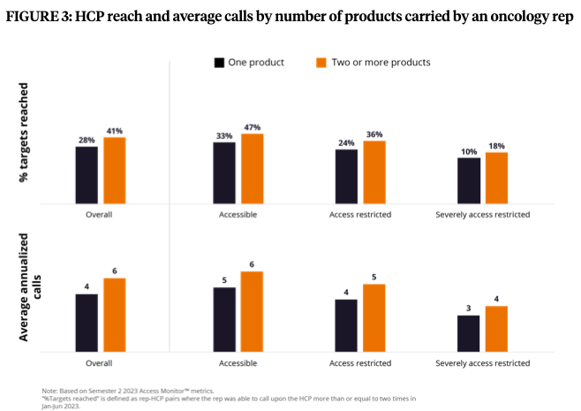
隨著公司為銷售代表提供更廣泛的產品以和客戶深入互動，跨產品組合的交叉培訓在腫瘤領域越來越受歡迎。擁有更多產品為銷售代表提供更多的主題多樣性，允許根據客戶的興趣和需求即時客製化。以客戶為中心的方法增加客戶互動的價值，使廠商的議題更有可能與客戶相應。
特別是在社區環境中，腫瘤醫師治療更廣泛的腫瘤類型，因此在腫瘤產品組合中建立關係比與自己的同事競爭可接近性權限更有價值。
- 應如何考慮產品組合？
當組織看到基於投資組合的方法的必要性時，問題通常是產品應該如何最好地組合。具體來說，製藥公司經常質疑在單一團隊內推廣固態和液態腫瘤產品的可行性。從歷史上看，隨著商業組織規模的擴大，並尋找管理組織跨度的自然方法，固態腫瘤和液態腫瘤類型之間的分離成為邏輯上的分界線，特別是對於居家工作和行銷組織結構。
在當今的環境中，組織正在打破這些人為障礙，轉而關注客戶重疊。特別是對於在社區環境中治療的更普遍的腫瘤類型，固態腫瘤和液態腫瘤之間的重疊可能很大。隨著公司繼續推出具有更多利基適應症的產品，客戶重疊和商業需求應該決定產品包。
- 相似還是不相似？
相似的銷售結構是另一個常見的外勤人員設計選擇。從歷史上看，相似的配置是增加聲占率和面對面互動量的一種方式。鑑於競爭日益激烈，許多醫療服務提供者診所意識到每家公司有多少人尋求深入互動並限制可接近性。
這些相似的配置帶來了可接近性之外的好處，例如更好地維護公司關係和内部的職缺覆盖。然而，他們也面臨日益激烈的可接近性競爭，如果沒有密切協調，他們可能無法實現以客戶為中心的目標。
在當今的頂尖製藥公司中，我們觀察到真正相似的案例要少得多，即多位銷售代表在傳遞相同的產品或適應症的同時協同工作，以吸引客戶。更常見的配置結構包括「套筒式」方法，該方法將整個腫瘤銷售線的潛在足跡聯繫起來，以促進更好的協調和洞察共享。地理的協調也從銷售擴展到其他職能（醫學事務、市場准入、病患服務等），以推動更好的跨職能協調。
- 思考（和重新思考）銷售計劃的4種方法
長期以來，客戶可接近性一直是衡量銷售人員成功與否的標準。由於腫瘤領域的可接近性仍然具有挑戰性，組織需要仔細研究他們如何設計和賦予他們的外勤團隊。雖然基準有助於了解業內其他公司能夠獲得的成功，但它們通常無法全面顯示組織為提供差異化的客戶體驗而進行的策略性投資的全貌。
以下是腫瘤學領域廠商應採取的四個步驟，以了解銷售代表可接近性的現實情況及其對銷售團隊的影響：
- 了解銷售團隊規劃的深入互動與實際的深入互動情況，同時考慮HCP對廠商和客戶對廠商的觀點。你要求銷售團隊向單一HCP作多少次的拜訪？由於採用以HCP為中心的銷售規劃方式，你總共計劃針對同一客戶作多少次的拜訪？
- 在銷售代表的整體客戶接觸點上設置護欄，建立在根據可實現的頻率基準調整個別銷售代表與HCP 深入互動的更常見做法的基礎上，並重新考慮最高優先級HCP 的深入互動計劃，包括如何利用有限的面對面接觸點驅動最大價值。
- 評估整個產品組合中銷售人員目標重疊的情況，以了解客戶群中的協同效應，重點放在專業化程度較低但腫瘤類型之間相關性更大的社區環境。除了重疊之外，還應評估跨產品/適應症，商業模式元素的相似性和差異性，以提供合理的配對，從而能夠利用我們代表的實務專業知識（即，兩個產品或適應症可能有很高的客戶重疊性，儘管其中一個可能是需要與病人發現相關的診斷教育的更利基的適應症）。
- 根據分拆銷售代表並更有意地進行外勤人員晉升，開始評估整體客戶策略（腫瘤投資組合）以及應由外勤渠道驅動的深入互動。利用對銷售代表可以在哪些方面產生巨大影響（相對於其他角色和渠道）的了解，在認識到可接近性受限環境的情況下，為整個投資組合的資源分配權衡提供資訊。
從長遠來看，以客戶為中心的商業模式設計方法包括重新審視銷售代表的角色；專注於提供客製化的客戶體驗，最終確保可接近性；為客戶及其病人帶來更大的影響。
(資料來源：ZS)

